小程序登录衔接：原目标返回、身份恢复与购物清单核对｜云上订货系统
客户从商品分享进入小程序，选货时被要求登录，完成后却停在商城首页；也有人重新打开时仍能看到昵称，但点订单才出现登录过期。这两种情况不能简单归为“登录失败”。登录衔接要分别确认账号是否被接受、进入哪个供货企业、目标页面是否找回，以及原购物清单或订单是否存在。先保存要继续的商品编号和业务节点，再按页面提示恢复自己的客户身份，避免为了找回目标重复注册或重复提交订单。

登录前保留原目标，先核供货店铺再填账号
从企业当前提供的小程序入口进入，先确认供货企业名称、店铺介绍和经营商品。个人中心显示的门店或客户名称是另一层对象，不等于供货企业名称；一个客户可以与多家供货方合作，相同昵称不能证明进入了同一家店铺。登录页若显示企业介绍，核它是否与此次订货企业一致，店铺不符就回原供货方提供的正确入口。
记下此次登录前停在哪个节点：查看商品详情、往购物车加货，还是已有订单等待付款。商品目标保留编号、规格与单位；已提交的订单保留原单号和提交时间。商品名称可能相同，靠记忆搜索容易找错包装；已有订单更不能用重新选货代替回原单。用这些信息找回目标，不需要复制登录跳转的完整地址，也不向同事发送密码。
原分享传递的是店铺或商品入口，不转交分享人的客户身份。手机上若曾登录员工管理账号、另一家企业的客户账号，不能假定打开商品就已经切成此次订货客户。先核供货企业及自己的原客户账号，看到管理工作台或不熟悉的订单时停在该页面核身份，不继续录入地址或付款。
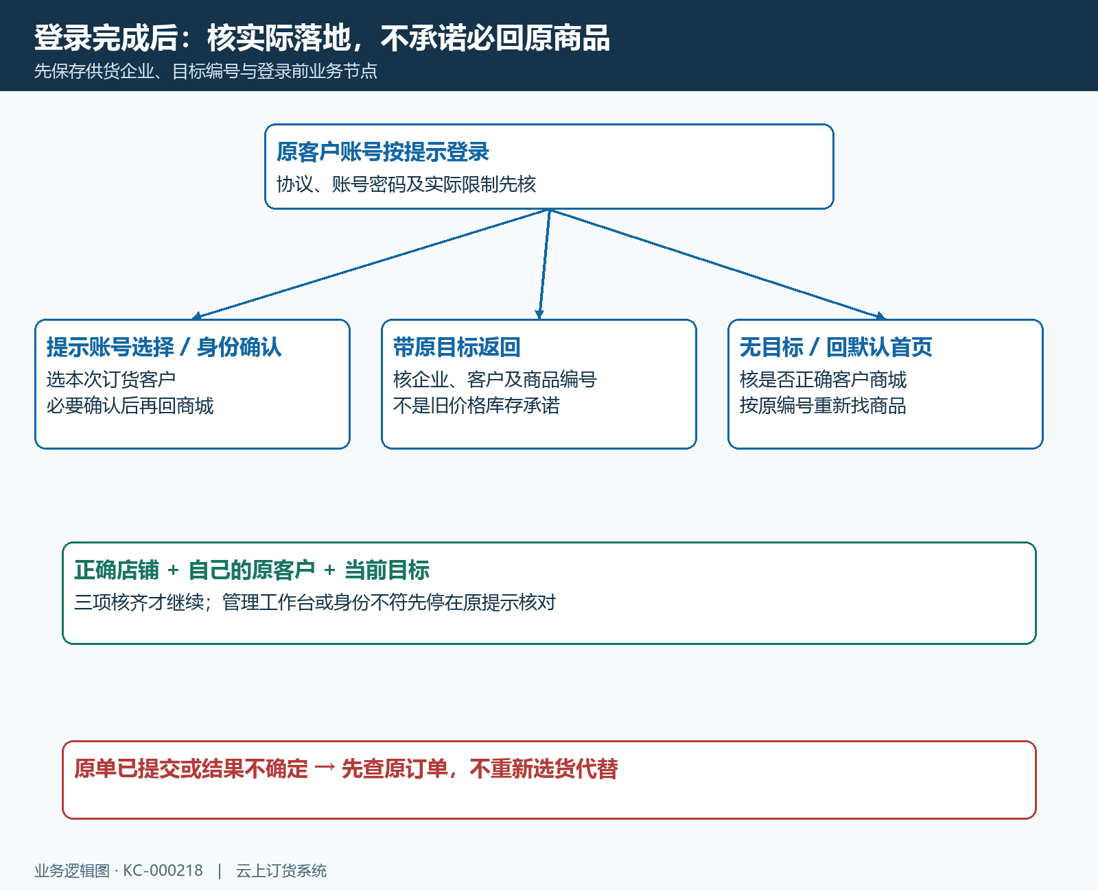
图1：登录完成可能进入账号选择、必要身份确认、原目标或默认首页；实际落地店铺和客户身份仍需核对。

填写原账号，协议、密码记忆与身份确认分开处理
登录页使用企业已开通的原客户账号和密码，阅读服务协议与隐私政策后按提示确认。历史手机画面中“账号/手机号码”“密码”“记住密码”及协议勾选各自独立。记住密码被勾选并不表示协议已经同意，也不表示账号已通过服务端核验；登录按钮不可用时，先看当前缺失字段和提示，不连续点击猜测。
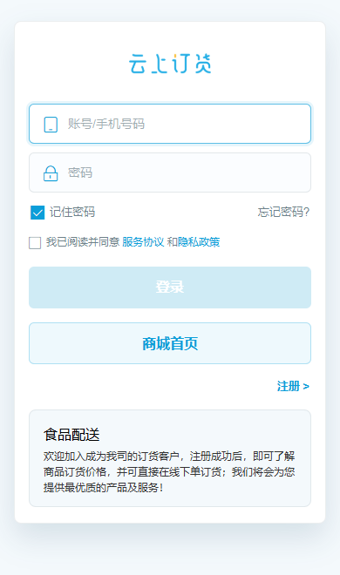
图2：历史登录示例中账号、密码为空且协议未勾选；完成必要输入与确认后，还应核实际登录反馈及落地客户身份。
账号或密码错误时先确认输入、原账号归属和供货企业。密码忘记按页面找回途径或请供货方核原账号，不用新注册覆盖原客户关系。出现账号审核中、客户被禁用、已不属于合作客户或企业使用状态限制时，保存实际提示交对应企业处理；更换入口和重复注册不能代替客户审核或恢复合作资格。
页面要求选择账号或企业时，选择本次订货的客户身份，不能只因同一个手机号能登录就任意选一项。若还要求完成必要的首次身份确认，按实际页面处理后再回商城。仅填完密码或出现“登录成功”提示，尚不能证明已回到原商品，更不能证明此前订单已经提交；接着核实际落地页，而不是立即再点一次订货。

回首页与回原商品是不同分支，按实际落地找目标
从选货页面发起登录，系统可以携带要返回的目标；没有返回目标时通常按账号类型进入默认业务页面。账号选择、首次确认、进入来源和目标有效性都会影响最后停留的位置。因此不要承诺所有商品分享都在登录后自动回到同一商品，也不能把返回商城首页直接判为账号登录失败。
已经回到正确商城首页，就按原商品编号查找，核名称、规格和单位，再继续选货。回到商品详情则先核当前企业和商品编号是否与登录前一致；页面仍存在，不代表当前客户能订所有规格。原商品找不到时，请供货方核是否调整、下架或不在可订范围，不任意用另一规格替代原需求，也不为找回商品重新创建客户。
落在其他企业、员工管理页面或不熟悉的客户资料页时，先核账号选择和原入口；原目标正确但页面一直要求登录，则转入登录恢复排查。不要自己修改跳转地址、企业参数或带认证信息的链接。给供货方描述“从哪个商品进入、登录后出现什么页面”比只说“登录坏了”更有利于沿原节点查找。

区分记住密码、有效登录与小程序尝试恢复
“记住密码”用于在同一设备后续填写登录资料，换手机、清理数据或关闭该选项后未必还能自动填出。账号自动填好也可能密码已更改、客户已停用或当前店铺不同，仍须以实际登录结果确认。公共手机按使用场景选择是否记住，不能把勾选它当成长期免登录或永久绑定全部企业。
小程序与商城页面会尝试衔接对应企业的登录状态，但本地保留的信息不等于服务端仍接受。信息丢失、已接近失效或恢复后再次被拒绝时，仍可能提示重新登录。不要把“上次已登录”或旧昵称留在画面上当成当前身份有效；能正常读取正确客户的订单、资料和当前商品条件，才是继续该业务的依据。
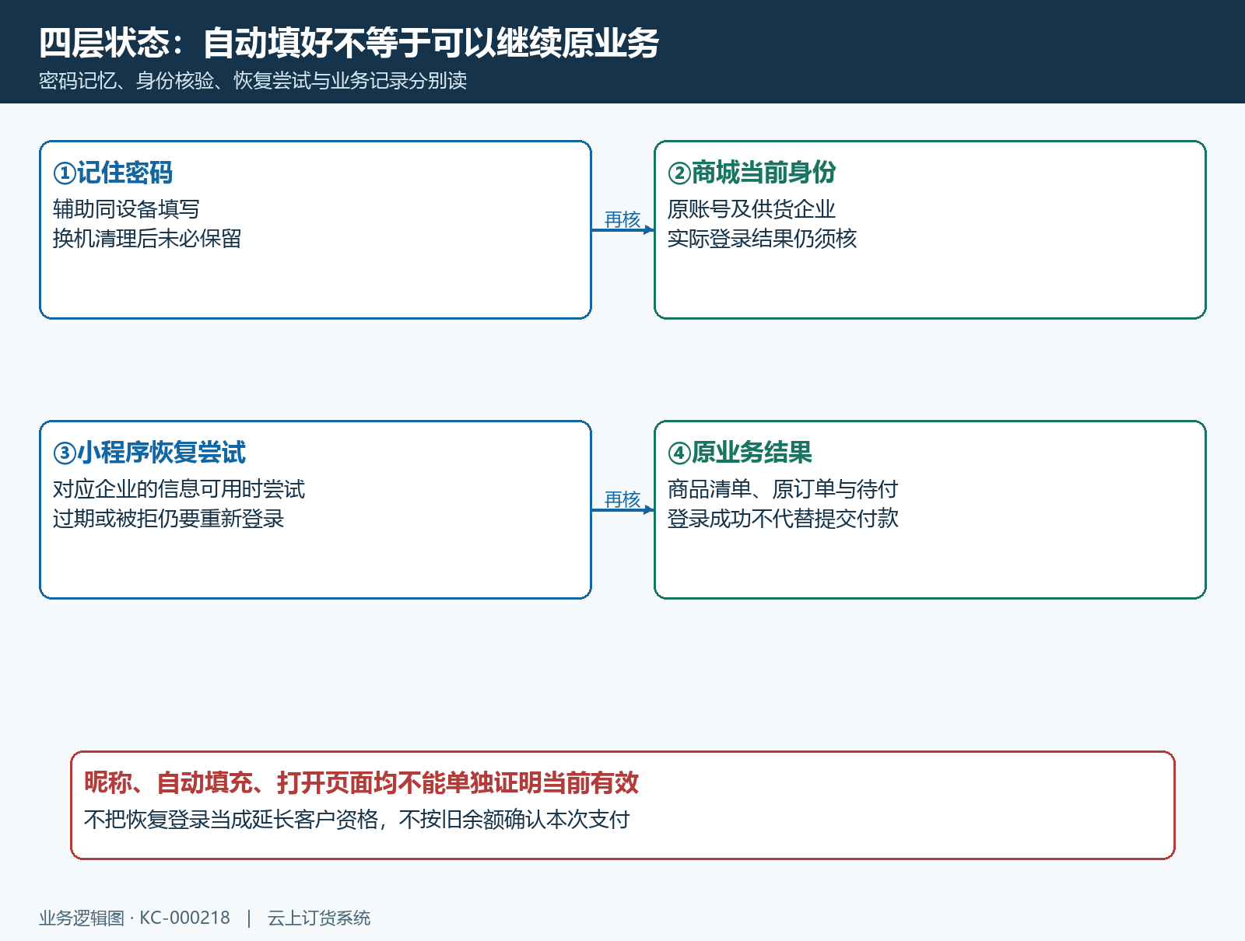
图3：密码填写辅助、商城身份、小程序恢复与原业务结果分别核验；恢复尝试不延长账号资格，也不证明订单成功。
出现“登录信息已经过期，请重新登录”或下线通知，按提示用自己的原账号重登。若明确提示在其他设备登录，先确认是否本人使用，非本人操作按账号管理途径处理。连续重新打开仍进入同样提示时，记录企业、脱敏账号标识、发生时间和实际提示，不清空手机全部资料或轮换多人账号来测试。

进入“我的”核客户资料，余额数值不能单独证明身份
登录后在“我的”查看当前客户名称、账户结余和订单入口，与此次合作的原客户资料核对。历史画面示例为“周店长”、账户结余 880、优惠券 0，并提供待付款、待发货、待收货和退货单入口。它展示身份与业务资料的位置，不能证明当前客户仍有 880，也不能把昵称当作供货企业名称。
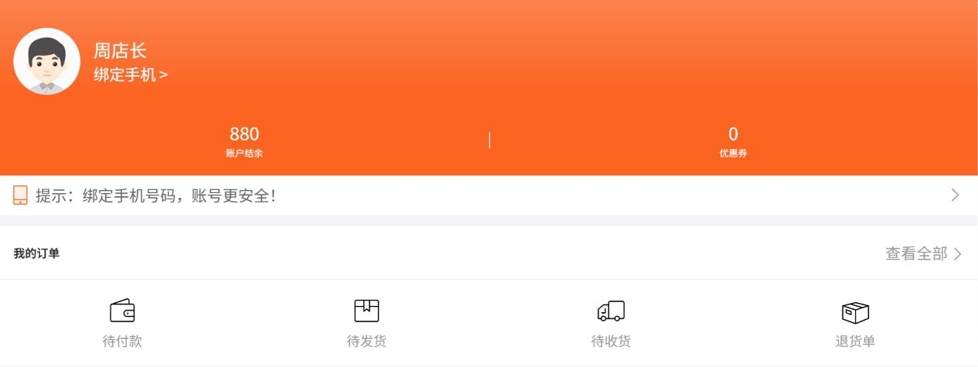
图4：历史客户个人中心示例为周店长、结余880并有订单入口；昵称不是供货企业名，当前余额与订单须按实际客户关系重新读取。
账户结余、授信条件、客户价格与历史订单随客户关系核对。资料不符合平时使用的原客户时，先确认账号和企业；不能只因为余额“看起来差不多”就继续，也不能把结余数值与某笔订单待付金额等同。订单列表空白先检查店铺、客户、筛选和时间范围，不推断旧订单被删除或资金被清空。
能看到自己的资料但取订单失败，要区分加载失败、登录过期与没有对应记录。加载失败保留提示先查网络及重载；登录过期回原账号；筛选不符回原列表调整查询。上述问题未定位前不让员工改客户资料、充值余额或重建旧订单，以免把访问问题变成真实业务变更。

恢复后先查原清单和原订单，再继续选货或付款
重登成功不保证未提交购物车在所有设备、企业和账号间完整保留。回正确客户的购物车逐行读商品编号、规格、订货单位、数量、当前单价和金额。旧商品失效、价格或库存变化时按页面处理；不能照登录前截图直接提交，也不能把暂时没显示的购物车当作订单已取消。
若登录前只在商品详情或购物车选货，先检查原清单，再补确实缺少的商品。若登录前已经点提交、正跳到付款或出现无反馈，则先查该企业原订单列表，按时间、商品及原单号定位；原单已存在就处理原单，不再次生成一张。原订单合计、待付金额与付款反馈分开看，返回商城或关闭微信都不等于支付完成。
完成衔接后保存能交接的业务信息：正确供货企业、自己的脱敏客户标识、找回的商品或原单号，以及哪一步仍有提示。员工或供货方沿这个节点继续查，不能以登录次数、重复扫码或重复付款作为恢复成功的证据。直到身份与原业务对象核对一致，再推进下一次选货、提交或付款。
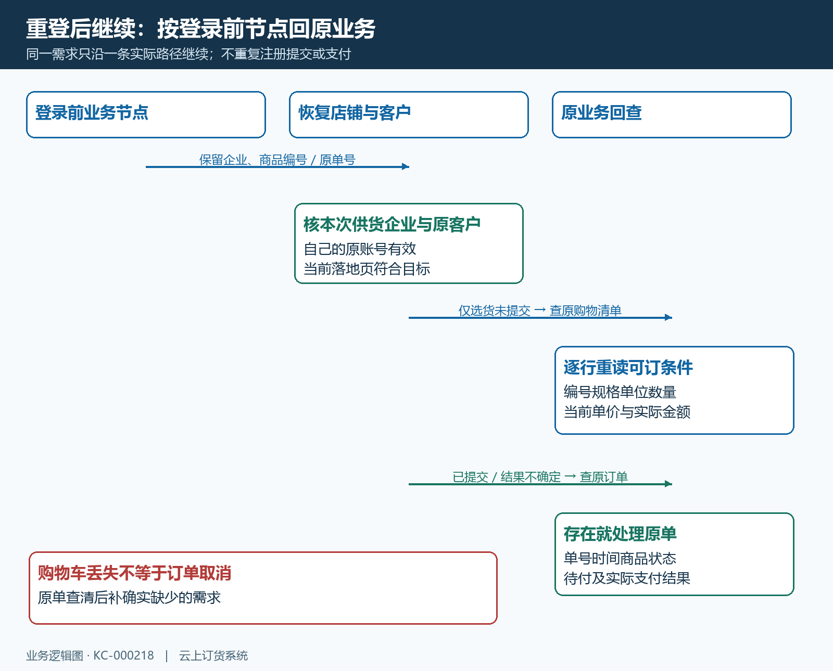
图5：先确定登录前业务节点，未提交需求回清单，已提交或不确定结果先查原订单；付款问题回原单处理。
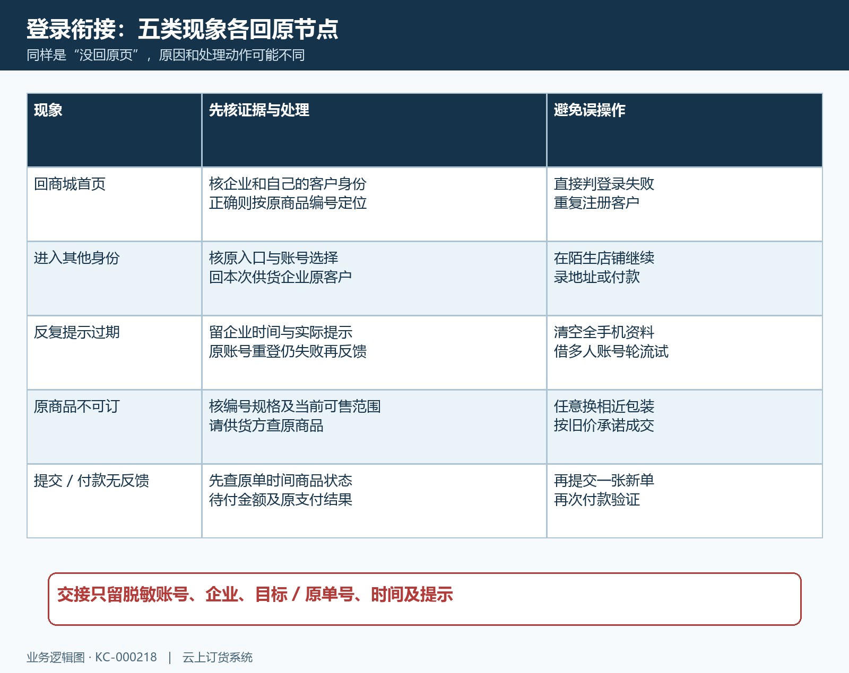
图6：回首页、身份不符、登录过期、目标失效与提交无反馈分别定位，按原入口、原客户和原业务记录处理。

